实验8 UI（7）

一、准备知识
- CalendarView
在Android平台3.0中才新增了日历视图控件，可以显示网格状的日历内容，那么对于Android 3.0以下的版本要使用日历控件只能借助第三方，目前用的最多的是CalendarView。
CalendarView是从android.widget.FrameLayout中继承的。
CalendarView 类提供了基本的日历设置方法：
long getDate(); //获取从1970年，1月1日，0点0分0秒到现在的毫秒数，因为返回是long型最终只能截止到2038年
int getFirstDayOfWeek(); //获取当天是本周的第几天，Android123提示返回的定义在java.util.Calendar类中，比如Calendar.Monday为星期一，定义值为2。
long getMaxDate(); //获取CalendarView支持1970年到那天的最大天数
long getMinDate(); //获取CalendarView支持1970年到那天的最小天数
boolean getShowWeekNumber(); //获取是否显示星期号
boolean isEnabled(); //是否显示本日历视图
public void setDate(long date, boolean animate, boolean center); //设置选择日期到1970年的描述
void setDate(long date); //设置选择的日期描述到1970年
void setEnabled(boolean enabled); //设置是否启用视图
void setFirstDayOfWeek(int firstDayOfWeek); //设置本周起始天数
void setMaxDate(long maxDate);
void setMinDate(long minDate);
void setOnDateChangeListener(CalendarView.OnDateChangeListener listener); //日历视图修改的接口，这个介绍看下面。
void setShowWeekNumber(boolean showWeekNumber); //设置是否显示周号
有关日历控件CalendarView的设置接口 android.widget.CalendarView.OnDateChangeListener 只实现了一个回调方法void onSelectedDayChange(CalendarView view, int year, int month, int dayOfMonth)。
这四个参数的具体介绍为:
view：CalendarView对象。
year：要设置的年。
month：要设置的月份，范围是0-11。
dayOfMonth：要设置每月的某一天。
- AlertDialog
AlertDialog是Dialog的一个直接子类，AlertDialog也是Android系统当中最常用的对话框之一。一个AlertDialog可以有两个Button或3个Button，可以对一个AlertDialog设置title和message.
不能直接通过AlertDialog的构造函数来生成一个AlertDialog.一般生成AlertDialog的时候都是通过它的一个内部静态类AlertDialog.builder来构造的。

要创建一个AlertDialog，就要用到AlertDialog.Builder中的create()方法。
使用AlertDialog.Builder创建对话框需要了解以下几个方法：
setTitle ：为对话框设置标题
setIcon ：为对话框设置图标
setMessage：为对话框设置内容
setView ： 给对话框设置自定义样式
setItems ：设置对话框要显示的一个list，一般用于显示几个命令时
setMultiChoiceItems ：用来设置对话框显示一系列的复选框
setNeutralButton ：普通按钮
setPositiveButton ：给对话框添加"Yes"按钮
setNegativeButton ：对话框添加"No"按钮
create ： 创建对话框
show ：显示对话框
例子：一个删除警告框
- Builder dialog = new AlertDialog.Builder(this);
- dialog.setTitle("确定删除？");
- dialog.setMessage("您确定删除该条信息吗？");
- dialog.setIcon(R.drawable.ic_launcher);
- //为“确定”按钮注册监听事件
- dialog.setPositiveButton("确定", new DialogInterface.OnClickListener() {
- @Override
- public void onClick(DialogInterface dialog, int which) {
- // 根据实际情况编写相应代码。
- }
- });
- //为“取消”按钮注册监听事件
- dialog.setNegativeButton("取消", new DialogInterface.OnClickListener() {
- @Override
- public void onClick(DialogInterface dialog, int which) {
- // 根据实际情况编写相应代码。
- }
- });
- //为“查看详情”按钮注册监听事件
- dialog.setNeutralButton("查看详情", new DialogInterface.OnClickListener() {
- @Override
- public void onClick(DialogInterface dialog, int which) {
- // 根据实际情况编写相应代码。
- }
- });
- dialog.create();
- dialog.show();


- DatePickerDialog
如同calendarview一样，设置日期我们还可以使用DatePicker 日期选择控件，但这两者都是静态的生成控件，即跟着Ativity一起初始化的。如果我们要实现动态的、很炫的弹出日期选择对话框的效果，那就应该使用DatePickerDialog控件了。DatePickerDialog就是简单的封装了DatePicker的Dialog.
我们可以实现DatePickerDialog.OnDateSetListener接口，使得日期选择的设置按钮按下有效。

- TimePickerDialog
用法和DatePickerDialog一样，只是在初始化和使用接口方面的名称和参数有细微的出入，比如TimePickerDialog接收的是小时和分钟两个参数，而DatePickerDialog是年月日三个。

二、作业
1、 创建3个窗口：MainActivity、CActivity和DActivity为MainActivity的添加radiobutton和button，在button的onclick事件添加代码，使得用户在选择radiobutton时，能够跳转到下一个目标窗口。
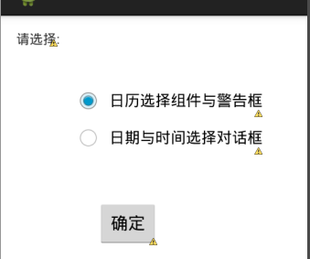

2、实现日历选择和警告。
（1）编辑CActivity窗口，为textview添加id为ctv。拖进一个CalendarView。

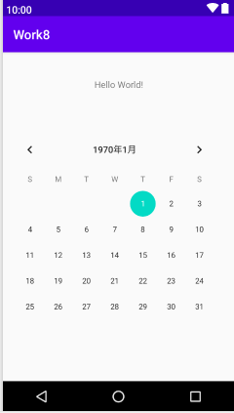
(2)为CActivity.java添加代码：
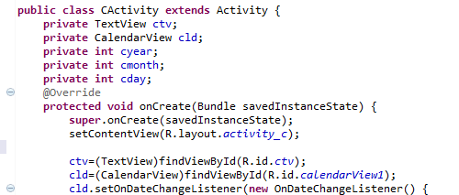
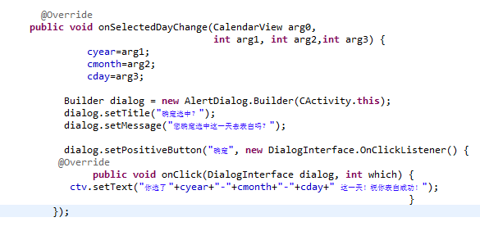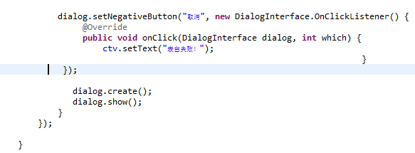
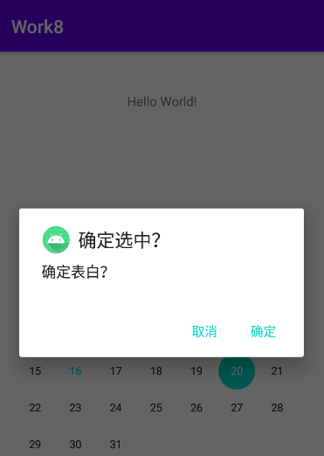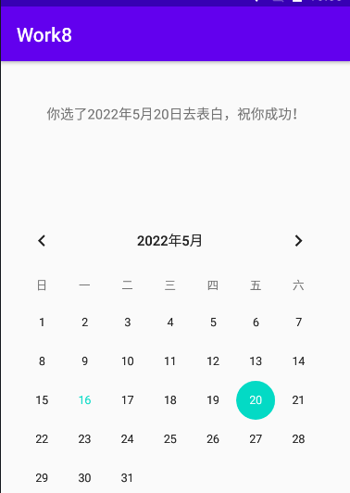

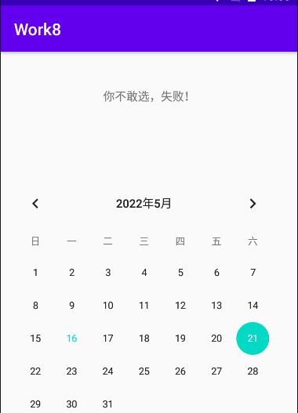

3、实现日期选择对话框和时间选择对话框。
(1) 编辑DActivity窗口，添加2个textview，分别其为添加id为tv_date、tv_time。添加一个anlogclock（这个需要手动敲布局代码添加）。添加2个button，id为bt_date和bt_time。
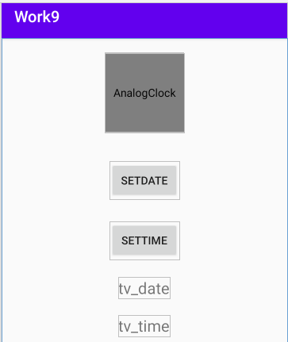

(2)为DActivity.java添加代码：
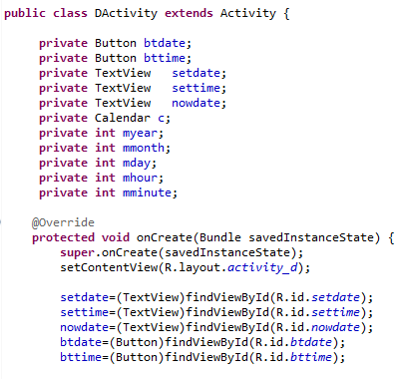
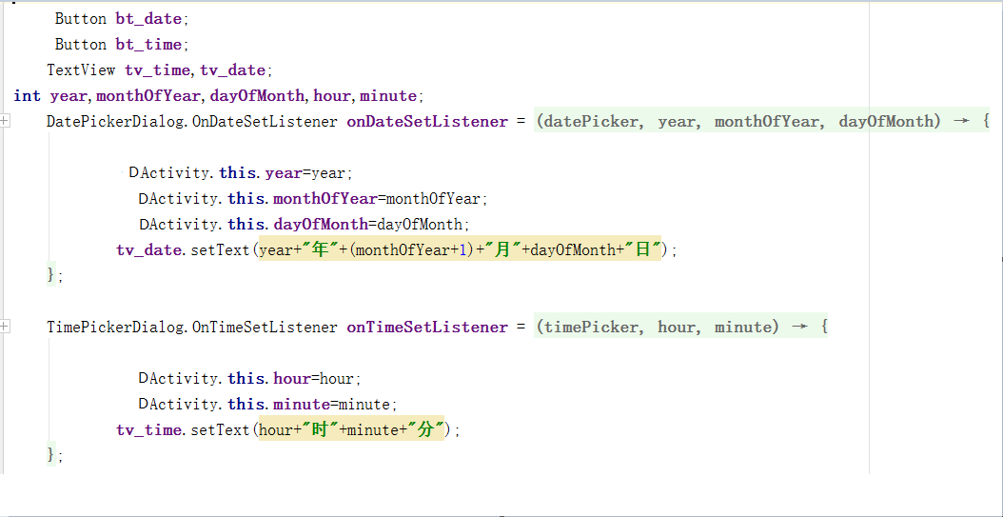

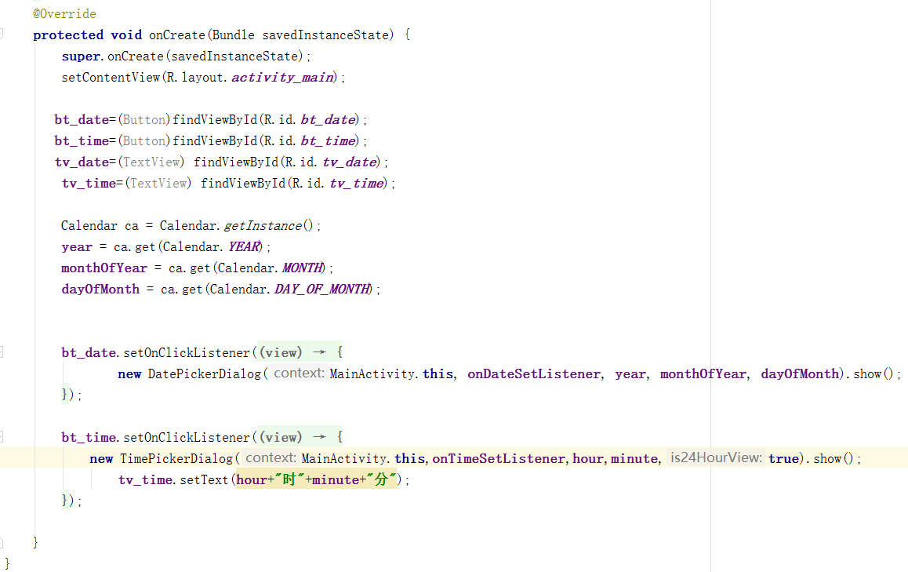

效果：
